Demonstrationsexperiment – Elektronenbeugung (nach G. P. Thomson)
Aufbau und Durchführung
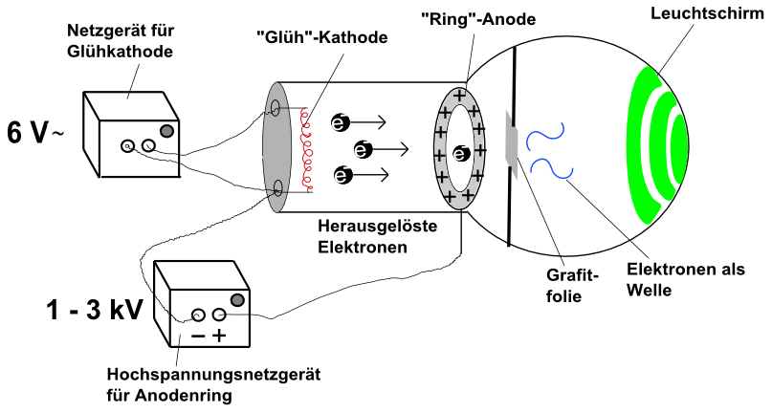
In einer evakuierten Röhre werden Elektronen, die aus einer beheizten Kathode austreten, durch eine hohe Spannung beschleunigt und durch eine polykristalline Grafitschicht geschickt.
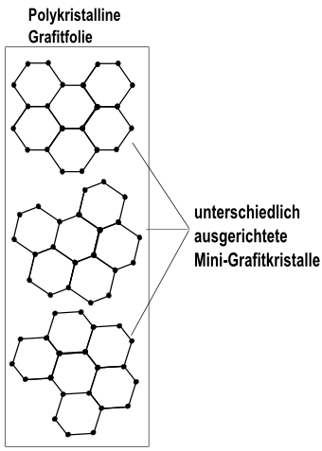
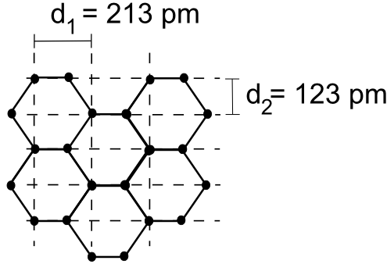
Die Elektronen treffen dann auf der mit fluoreszierendem Material beschichteten Innenseite der Röhre auf und regen diese beim Auftreffen zum Leuchten an.
Eine polykristalline Grafitschicht besteht aus vielen unregelmäßig angeordneten, kleinen Grafiteinkristallen (siehe rechte Abbildung). Bei Einkristallen sind die Atome regelmäßig angeordnet.
In der Kristall-Struktur des Grafits sind die Atome regelmäßig angeordnet. In der linken Abbildung ist ein Querschnitt dieser Struktur abgebildet. Man erkennt in horizontaler als auch in vertikaler Richtung ein immer wiederkehrendes Muster (Netzebenen) an Atomen. Der Abstand zwischen diesen Reihen des Musters liegt in vertikaler Richtung bei d₂ =123 pm und in horizontaler Richtung bei d₁ = 213 pm.

Beobachtung
Auf der Innenseite der Röhre sind eindeutig grün leuchtende Ringe zu erkennen. Erhöht man die Beschleunigungsspannung, so werden die Ringradien kleiner.

Erklärung
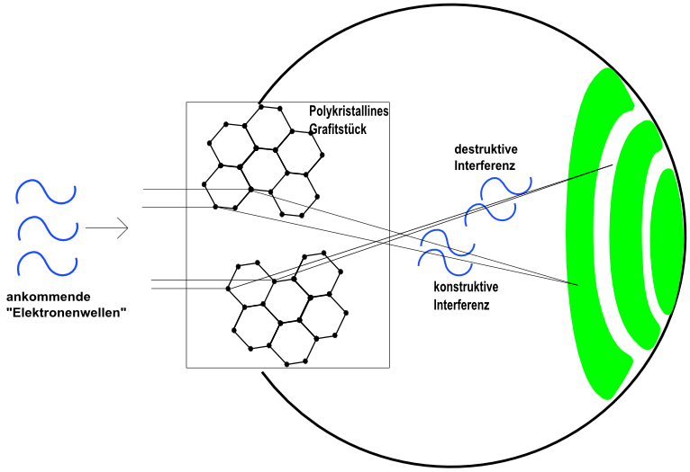
Aufgrund dieses Versuchsergebnisses schließt man auf den Wellencharakter der Elektronen. Auf die in der Abbildung zu sehenden zwei Mini-Grafit-Kristalle in der polykristallinen Grafitfolie treffen beschleunigte Elektronen. Jeweils ein Elektron trifft auf ein Atom der vorderen Netzebene der Mini-Kristalle und jeweils ein Elektron trifft auf ein Atom der zweiten Netzebene. Alle Elektronen werden nun nach dem Auftreffen in einem bestimmten
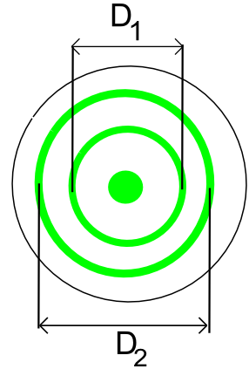
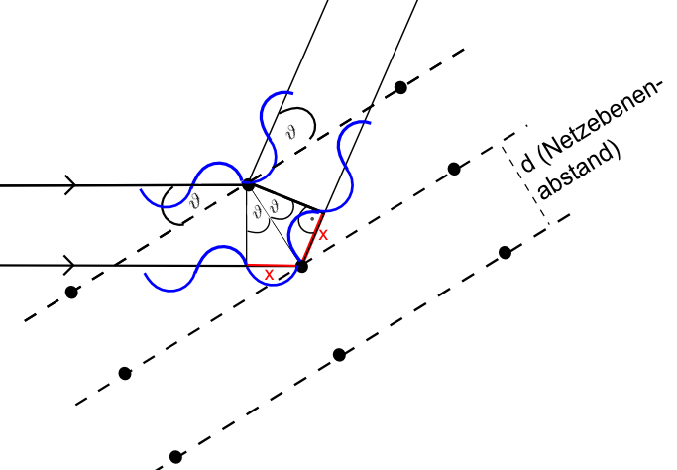
Winkel (je nachdem, wie die Mini-Kristalle angeordnet sind) abgelenkt. Die beiden Elektronen, die an einem Mini-Kristall abgelenkt wurden, interferieren nun nach der Ablenkung miteinander. Je nachdem, ob der Gangunterschied 2x (also der zusätzliche Weg des Elektrons, das an der zweiten Netzebene abgelenkt wurde) ein ganzzahliges Vielfaches der Wellenlänge der Elektronen war oder nicht, kommt es zu einer konstruktiven bzw. destruktiven Interferenz. Konstruktive Interferenz bedeutet, dass sich die Intensitäten der „Elektronenwellen“ verstärken und sie die Innenseite der Röhre zum Leuchten anregen (grüne Ringe). Destruktive Interferenz bedeutet, dass sich die Intensitäten der „Elektronenwellen“ gegenseitig auslöschen und sie die Innenseite der Röhre nicht zum Leuchten anregen.
Da die Grafitschicht aus unzähligen Mini-Kristallen besteht, die in allen möglichen Richtungen angeordnet sind, kommt es zu den Ringen, da die Elektronen in alle Richtungen abgelenkt werden. Durch die Messung der Radien der Ringe kann man die Wellenlänge der Elektronen berechnen (siehe kommendes Arbeitsblatt).
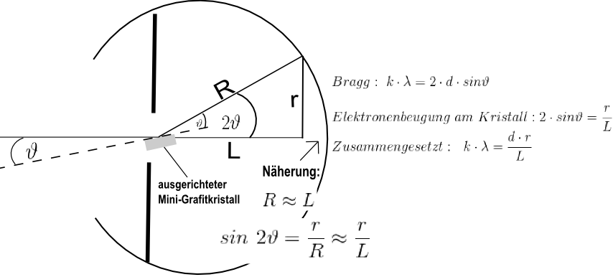
Bei höherer Beschleunigungsspannung haben die Elektronen eine höhere Gesamtenergie und offensichtlich (aufgrund des kleineren Radius des Beugungsringes) eine kleinere Wellenlänge, die ihnen zugeordnet werden kann. Eine kleinere Wellenlänge führt zu kleineren Winkeln, bei denen es zu konstruktiver Interferenz kommt. Dadurch werden die Radien der grünen Ringe kleiner.
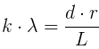
Wenn jemand behauptet, dass die nebenstehenden Ringe nicht von Elektronen, sondern von Röntgenstrahlung stammen, welche durch die Elektronen ausgelöst wurden (so etwas passiert z.B. an der Anode einer Röntgenröhre), so kann man diese Behauptung entkräften, indem man sich der Röhre in der Zone zwischen der Grafitfolie und dem Fluoreszenzschirm seitlich mit einem Stabmagneten nähert.
Man beobachtet dann eine Verschiebung des Ringsystems durch das Magnetfeld des Stabmagneten. Würde es sich um Röntgenlicht handeln, würde man keine Verschiebung erwarten.
Arbeitsblatt - Elektronenbeugung (nach G. P. Thomson)
Betrachtet man die ersten beiden Ringe auf dem fluoreszierenden Schirm, kann man zunächst nicht unterscheiden, ob ...

Hypothese 1:
… die beiden Ringe durch Elektronen entstehen, die an einer Netzebene (z.B. d₁ = 213 pm) abgelenkt wurden, gehören
(mit k = 1 (innerer Kreis); mit k = 2 (äußerer Kreis))

oder

Hypothese 2:
… die beiden Ringe durch Elektronen entstehen, die an zwei unterschiedlichen Netzebenen abgelenkt wurden, gehören.
(mit k = 1; d₁ : innere Kreis; d₂ : äußerer Kreis)

Arbeitsauftrag
a) Nutzt die folgenden Messdaten, um die Wellenlänge der beschleunigten Elektronen, die auf die Grafitfolie treffen zu berechnen.

b) Welche der beiden Hypothesen scheint richtig zu sein?

Messdaten
L = 13,3 cm
 |  |  | Hypothese 1 |  | Hypothese  2
U [kV] | Innerer Kreis: Durchmesser (= 2 · r) [cm] | Äußerer Kreis: Durchmesser (= 2 · r) [cm] | Innerer  Ring  λ [pm] | Äußerer  Ring  λ [pm] | Innerer  Ring  λ [pm] | Äußerer  Ring  λ [pm]
3 | 2,8 | 4,9
3,5 | 2,6 | 4,5
4 | 2,5 | 4,3
4,5 | 2,3 | 4
5 | 2,2 | 3,8

___________________________________________________________________
___________________________________________________________________
___________________________________________________________________
______________________________________________________________________________________________________________________________________
___________________________________________________________________
___________________________________________________________________
___________________________________________________________________

c) Passen die gemessenen Wellenlängen zur Behauptung von de Broglie, dass
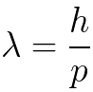
gilt? Berechne die fehlenden Werte!
U [kV] | 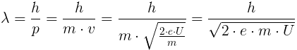
3 | pm
3,5 | pm
4 | pm
4,5 | pm
5 | pm

___________________________________________________________________
___________________________________________________________________
___________________________________________________________________
___________________________________________________________________

